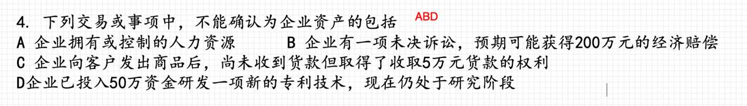

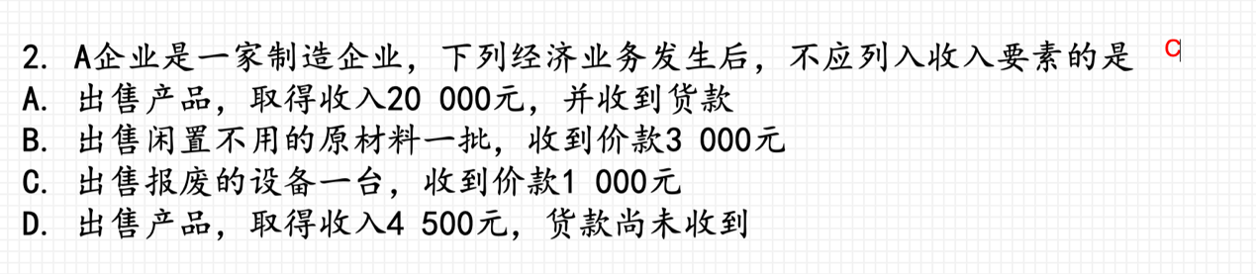

偶发交易不算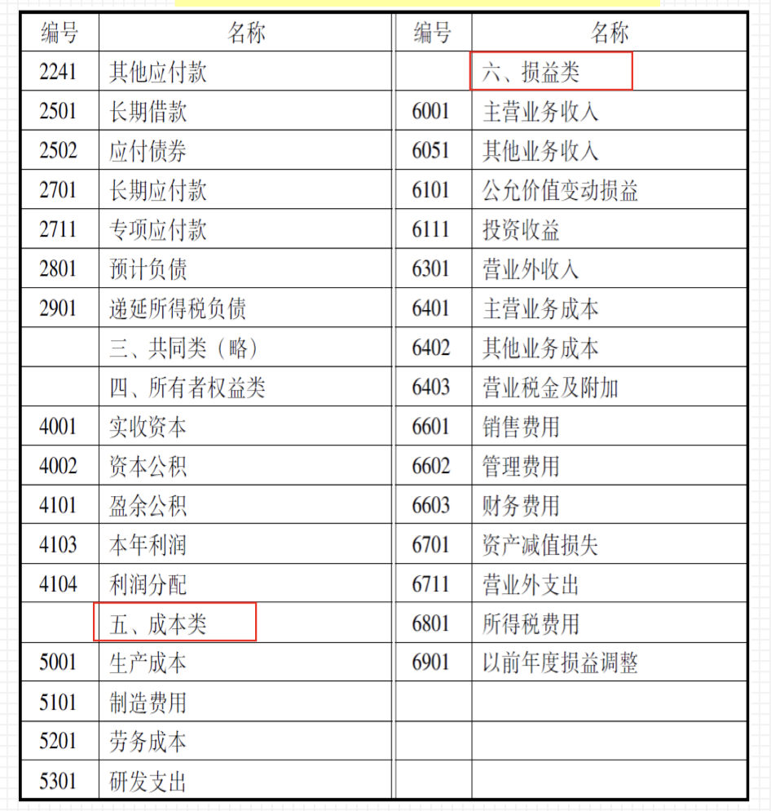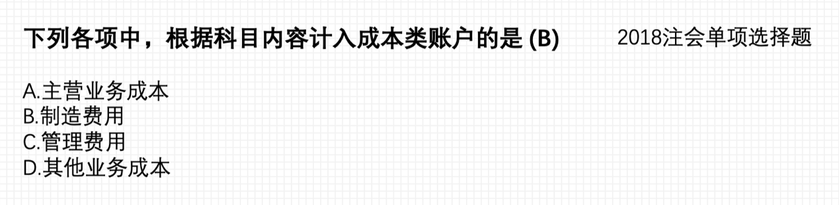

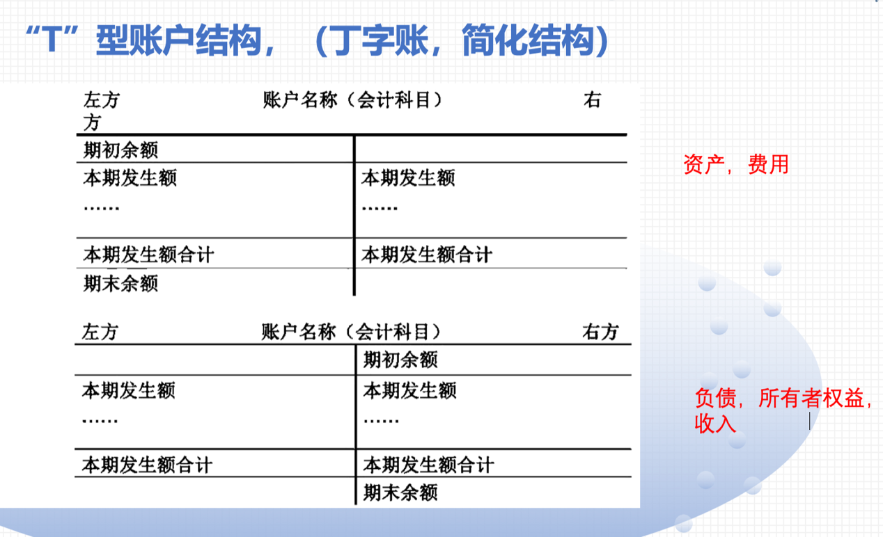

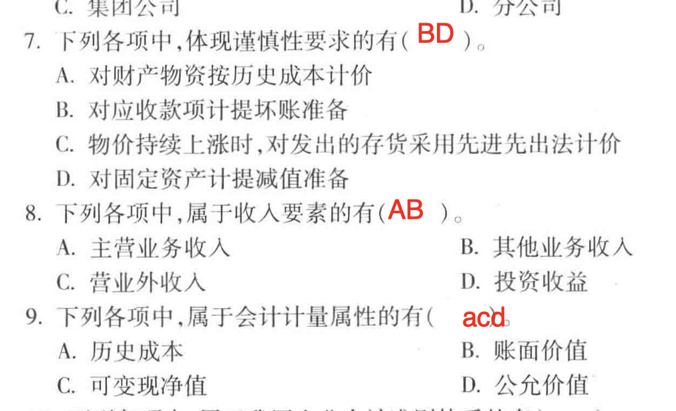

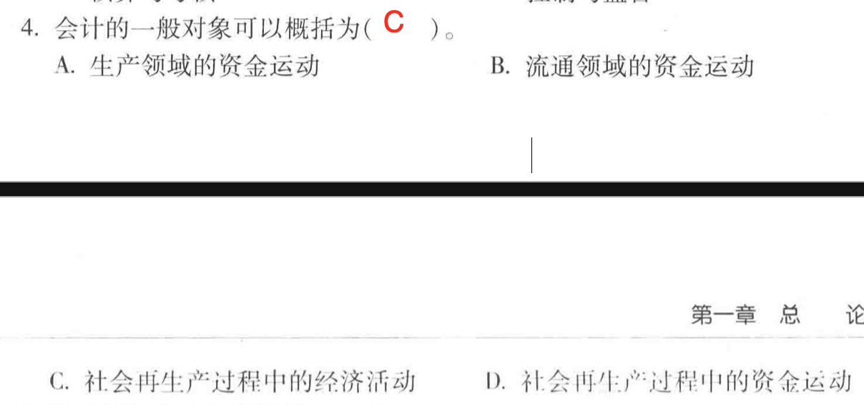

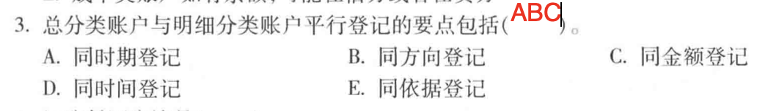

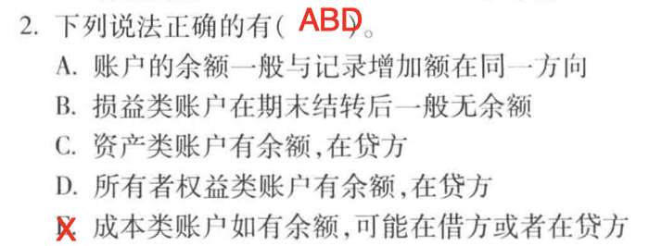

成本类余额在借方，制造费用无余额



